《安全评价报告信息公布表》
机构名称 | 重庆市安全生产科学研究有限公司 |  |  |  |  | 资质证号 |  |  | APJ-（渝）-001
委托单位 | 中国石化销售股份有限公司贵州遵义习水石油分公司
项目名称 | 贵州遵义习水石油分公司头桥加油站原址双层油罐改（扩）建改造项目
项目类别 | □预评价 □现状评价 ☑验收评价 □其他
所属业务类别 |  | 危险化学品
安全评价过程控制情况
安全评价项目管理 | 项目组组长 |  |  |  | 技术负责人 |  |  |  |  | 过程控制负责人
安全评价项目管理 | 徐 茂 |  |  |  | 刘国勇 |  |  |  |  | 冯 皓
编制过程 | 报告编制人 |  |  | 报告提交日期 |  |  |  | 报告审核人 |  |  | 报告审批人
编制过程 | 梁黔水 |  |  | 2020.7 |  |  |  | 陈美宝 |  |  | 蔡治勇
姓 名 | 认定专业 |  | 安全评价师从业识别卡/证书编号 |  |  |  |  | 注册安全工程师  注册证号 |  |  |  | 是否专职
徐 茂 | 通风与安全 |  | 008344 |  |  |  |  |  |  |  |  | 是
孟萌萌 | 电 气 |  | 019246 |  |  |  |  |  |  |  |  | 是
欧中锴 | 安全工程 |  | 031212 |  |  |  |  |  |  |  |  | 是
梁黔水 | 采矿工程 |  | 036225 |  |  |  |  |  |  |  |  | 是
唐 波 | 机 械 |  | 035894 |  |  |  |  |  |  |  |  | 是
熊仁君 | 化工工艺 |  | 015255 |  |  |  |  |  |  |  |  | 是
蔡治勇 | 火炸药、安全 |  | 003832 |  |  |  |  |  |  |  |  | 是
冯 皓 | 机械、化工机械 |  | 019237 |  |  |  |  |  |  |  |  | 是
刘国勇 | 化工工艺 |  | 019234 |  |  |  |  |  |  |  |  | 是
项目简介 | 该加油站原采用自吸泵加油机加油工艺，设置有2台双枪单油品，罐池内设置2座单层钢质卧式埋地储罐（其中0#柴油储罐1座，30m³×1，92#汽油储罐1座×30m³），储量60m³。柴油折半计算后为45m³，属于三级加油站。于2020年5月28日正式开工，此次改建的内容主要包括：利旧原有2台自吸式加油机，将原有自吸式加油机改为潜油泵式加油机，加油机底部增设成品防渗底槽，设置一次及二次油气回收系统，不改变加油站的加油工艺；拆除原有单层无缝钢管输油管线，将输油管线更换为双层复合管线，其他管线采用20#无缝钢管；将原有2座单层钢质储罐拆除，在站区入口位置设置1座框架承重罐池，罐池内设置2座SF双层油罐，其中：92#汽油储罐1座×30m³和0#柴油储罐1座×40m³，柴油折半后总容量50m³。改建后加油站经营油品总容量变大，油品种类未发生变化，但加油站站级不变，仍为三级。  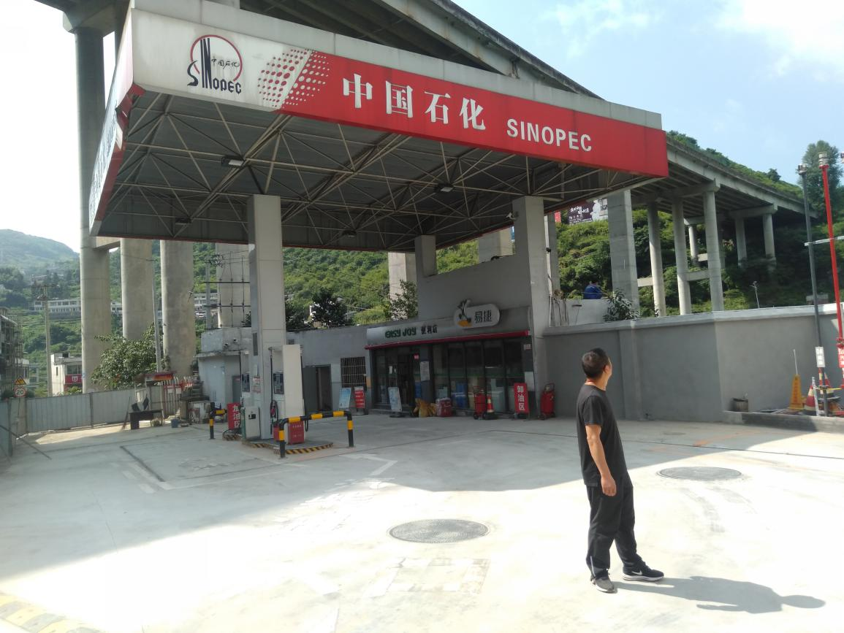
现场开展工作情况 | 勘验人员 |  | 勘验时间 |  |  |  | 勘验任务 |  |  | 勘验中的问题
现场开展工作情况 | 徐 茂 |  | 2020.6.26 |  |  |  | 现场指导
现场开展工作情况 | 欧中锴 |  | 2020.6.26 |  |  |  | 现场资料收集
现场开展工作情况 | 梁黔水 |  | 2020.6.26 |  |  |  | 现场记录，报告编制

